「114學年度基隆市美術比賽-高中職組」本校參賽調查表
114.09.01
- 本調查表請班長於9/12(五)中午前繳回教師辦公室(1F)給周葆欣老師
- 本校收件時間/地點：9/24(三)至9/26(五)中午前送件到安樂校區輔導處資料組，作品報名表請自行到「學校網站-文件檔案」處下載，網址QRcore
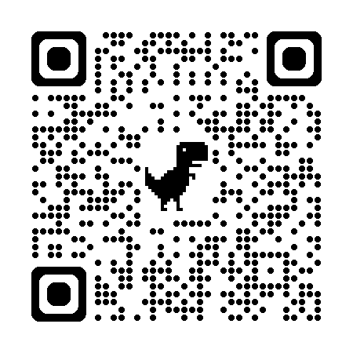
並用電腦繕打，9/19(五)前將報名表電子檔E-mail至資料組長信箱：cs03@aljh.kl.edu.tw。
- 規定：(若未符合規定，將被退件，須由個人自行負責)
組別 | 類別 | 參賽作品規格
高中(職)組 | 1.西畫類 | 高中(職)組以上，油畫最大不超過五十號，最小不得小於十號，水彩最大不得超過全開畫紙，最小不得小於四開畫紙。作品一律裝框，背面加裝木板。送件時需另附100-200字作品介紹。
高中(職)組 | 2.書法類 | 1.高中職組以上作品大小為全開(約68公分×135公分)。一律不得裱裝，對聯、四屏、橫式、裝框、手卷不收。  2.以自選詩詞或成篇成段之文章為原則。但參加決賽現場書寫之作品，則須依現場書寫簡章(簡章已上「安中網站-文件檔案處」公告)之規定。  3.不得以臨摹作品參賽，作品需落款，但不可書寫校名(凡臨摹作品及書寫校名者一律不予評審)。一律採用素色宣紙(界格與否由參賽者自行決定)。
高中(職)組 | 3.平面設計類 | 1高中(職)組以上，作品最大不得超過全開(約78公分×108公分)，最小不得小於四開(約39公分×54公分)，作品一律裝框，裝框後高度不得超過10公分，連作不收。參賽作品須有明確的主題、且具有功能性與目的性。  2.以生活環境與藝術為主題，得採用各類基本材料，並以平面設計為限。送件時需另附100-200字作品介紹。
高中(職)組 | 4.漫畫類 | 1.參賽作品形式不拘，大小不超過四開圖畫紙(約39公分×54公分)，作品一律不裱裝。  2.參賽作品不限定主題。黑白、彩色不拘，單幅、四格或多格漫畫形式均可，如以電腦完稿，需附tif檔之光碟。非必要文字不得出現於作品上，避免海報形式作品。作品以圖案、意象為主要表達方式，例如作品要表現痛的感覺，可以畫出痛苦表情，不需在作品上添加好痛等文字表達。送件時需另附100-200字作品介紹。
高中(職)組 | 5.水墨畫類 | 1.高中(職)組以上一律以捲軸裱裝，並以塑膠套裝妥送件。作品大小連同裱裝寬度不得超過120公分，長不得超過270公分。橫式、裝框、聯屏、手卷不收。  2.作品可落款，但不可書寫校名，凡書寫校名者一律不予評審。送件時需另附100-200字作品介紹。
高中(職)組 | 6.版畫類 | 1.高中(職)組以上，作品最大不得超過120公分×120公分，作品一律裱框，背面加裝木板。  2.作品正面一律簽名(簽名一律簽在作品上)，並寫上張數編號及畫題。送件時需另附100-200字作品介紹。  3.版畫作品須(1)親自購圖；(2)親自製版；(3)親自印刷。 範例： 1/20 ○○ 王小明  第幾件/數量 題目 姓名
- 各校送件數量規定：每校各組可送1至10件。(若本校報名件數該組超過10件，將聘請專家進行校內初選)
- 基隆市比賽錄取名額：初賽評選作品各類組錄取前6名(第1名壹件、第2名貳件、第3名參件)，佳作若干名，各類組錄取之第1名至第3名參加決賽。以上名額均得從缺。
- 基隆市比賽注意事項：
  - 書法類各組入選者應參加114年10月18日(星期六)上午9時於基隆市立信義國小活動中心舉行之現場書寫，並將現場書寫之作品送決賽審查。(有入選者資料組長會另行通知該生)
  - 書法類各組入選者未參加現場書寫者，不予送件參加決賽審查。
  - 各類作品以創作為主，各類不得臨摹。
  - 為確保展品安全，如參賽作品以玻璃裝裱及鋁框裝框者不收(鋁框易鬆脫，邊角銳利易劃傷作品)。作品若易遭蟲蛀，請先作好防範措施。
  - 作者請加強作品之固定與保護，以免運送過程中作品受損影響比賽成績。
  - 同一類組每人限送作品一件，且每件作品之創作者為一人，每人至多參加二類。
  - 為維持比賽之公平性，不符合各項個別規定及本實施要點內所載之任何規定者，不予受理、不予評選，如得獎亦得取消其名次及相關人員獎勵，追回得獎獎狀。
  - 報名表之指導老師欄，為必填欄位，限填一位就學學校老師(含有合格教師證之代課、代理之指導教師)。若無指導老師則填「無」。
基隆市初賽簡章已公告至「學校網站-文件檔案」區，請自行上網閱覽
「114學年度基隆市美術比賽-高中職組」調查表114.09.01
沿虛線撕下
沿虛線撕下
[本回條於9/12(五)中午前繳回教師辦公室(1F)給周葆欣老師]
班 級 |  |  | 班長簽名 |  |  | 導師簽名
高中職組  參加調查名單 | □西畫類□書法類□平面設計類  □漫畫類□水墨畫類□版畫類 | □西畫類□書法類□平面設計類  □漫畫類□水墨畫類□版畫類 |  |  | □西畫類□書法類□平面設計類  □漫畫類□水墨畫類□版畫類 |  | □西畫類□書法類□平面設計類  □漫畫類□水墨畫類□版畫類
高中職組  參加調查名單 | 學號：  姓名： | 學號：  姓名： |  |  | 學號：  姓名： |  | 學號：  姓名：
注意事項 | - 自行注意各類別的規格。同一類組每人限送作品一件，且每件作品之創作者為一人，每人至多參加二類。  - 本表格若不敷使用，可填寫在背面。

